Türkiye Bankacılık Sistemi[1]

“Eylül 2013”

**1. Genel Değerlendirme**

**Risk algısı hala yüksek.**

ABD ekonomisinde kısmi iyileşme sinyalleri alınmakla beraber, Avrupa Birliği ülkelerinde önemli bir iyileşme görülmemesi ve küresel likiditenin daralma ihtimali, risk algısını yüksek tutmuş ve özellikle gelişmekte olan ülkelerde finansal istikrarın korunmasının önemini artırmıştır.

**Ekonomik aktivitede yılın ikinci yarısında kısmi bir hızlanma beklenmektedir.**

Türkiye’de milli gelir artış hızının, artan iç talep ve kredi büyümesi paralelinde yılın ikinci yarısından itibaren ilk yarıya oranla yükselmeye başlaması beklenmektedir. Öte yandan tasarrufların artırılması ihtiyacı ve bireysel kredilere getirilen sınırlamalar nedeniyle genel olarak büyüme hızındaki artışın sınırlı kalması beklenmektedir.

Yılın ikinci yarısından itibaren, bireysel kredilere dönük düzenlemeler ve küresel risklere karşı alınan para politikası tedbirleri, bankacılık sektörünün davranışını etkilemeye başlamıştır. Riskli aktiflerde ve risk ağırlıklarında gerçekleşen artışlar, sermaye yeterliliğini olumsuz etkilemiştir. Küresel risklerdeki artış ve buna karşı uygulanan para politikaları çerçevesinde bankaların fonlama maliyeti artmıştır.

**2. Bilanço Gelişmeleri**

**Yılın ilk dokuz ayında, toplam aktifler kredi büyümesine paralel olarak artmıştır.**

Bilanço toplamı, Eylül 2013 itibariyle, geçen yılın aynı dönemine göre yüzde 25 oranında büyümüş, 1.558 milyar TL (765 milyar dolar) olmuştur. Toplam aktiflerin gayri safi yurtiçi hasılaya oranı Eylül 2013 itibariyle yüzde 103 düzeyinde gerçekleşmiştir.

Eylül 2012’ye kıyasla, toplam aktifler mevduat bankalarında yüzde 25, kalkınma ve yatırım bankalarında ise yüzde 29 oranında artmıştır.

**Toplam Aktifler (Milyar dolar ve gsyih’ya oran)**

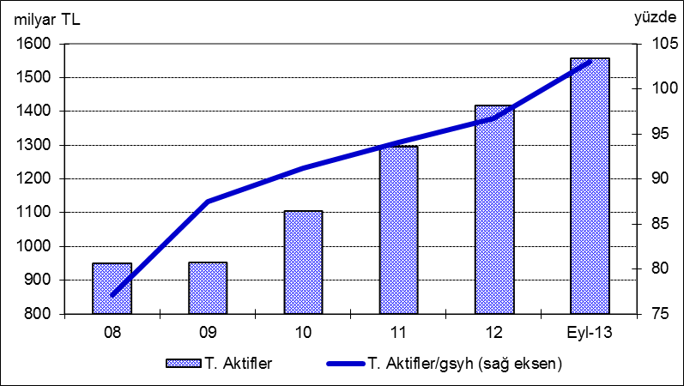

Eylül 2013 itibariyle toplam krediler, 2012 yılı Aralık ayına göre yüzde 25 oranında, yıllık ise yüzde 31 oranında büyümüştür. Geçen yılın aynı döneminde kredilerdeki yıllık büyüme hızı yüzde 14 olmuştu. Bireysel krediler ile kurumsal krediler birbirlerine yakın bir büyüme performansı sergilemişlerdir. Eylül 2013 itibariyle, kurumsal kredilerin yıllık büyüme hızı yüzde 32 iken bireysel kredilerin büyüme hızı yüzde 31 seviyesinde gerçekleşmiştir.

Kredilerin toplam aktiflere oranı bir önceki yılın aynı dönemine göre 3 puana yakın bir artış göstererek yüzde 62 olmuştur. Mevduatın krediye dönüşme oranı, Eylül 2012’ye göre 8 puan artarak yüzde 107’ye yükselmiştir. Eylül 2013 itibariyle, bu oran kamu bankalarında yüzde 88, özel bankalarda yüzde 107 ve yabancı sermayeli bankalarda yüzde 110 olmuştur.

Takipteki kredilerin toplam kredilere oranı yüzde 2,7, özel karşılıkların takipteki kredileri karşılama oranı yüzde 76 seviyesinde gerçekleşmiştir.

Toplam mevduat toplam aktiflerin yüzde 58’ini[2] finanse etmiştir. Mevduat dışı kaynakların toplam aktiflere oranı ise yüzde 23 olmuştur.

**3. Karlılık**

Sermaye yedeklerindeki düşüşe rağmen, kar yedeklerindeki artışa bağlı olarak özkaynaklar bir yıl önceye göre yüzde 12 artarak, Eylül 2013 itibariyle 180 milyar TL’ye (88,4 milyar dolar) yükselmiştir.

Sermaye yeterliliği standart rasyosu Eylül 2012’e göre 0,7 puan azalarak yüzde 15,7’ye gerilemiştir. Serbest özkaynakların toplam aktiflere oranı da yüzde 10,3’den yüzde 9,1’e gerilemiştir.

Geçtiğimiz yılın aynı dönemine kıyasla, yılın ilk dokuz ayında bankacılık sektörünün faiz gelirleri yüzde 2 azalırken, faiz giderleri ise yüzde 16 oranında gerilemiştir. Buna bağlı olarak, net faiz gelirleri geçen yılın aynı dönemine göre yüzde 15 oranında artmıştır. Kar hacmi, üçüncü çeyrek sonunda, bir önceki yılın aynı dönemine göre yüzde 16 artarak 19 milyar TL’ye ulaşmıştır.

Öte yandan, özkaynak karlılığı son aylarda aşağı yönlü bir trend sergilemesine rağmen yıllık bazda geçtiğimiz yılın aynı dönemine göre 0,7 puanlık bir artış ile yüzde 14’e yükselirken, aktif karlılığı ise yüzde 1,7’ den yüzde 1,6’ya gerilemiştir.

**4. Bilanço Riskleri**

**YP pozisyonunda önemli bir değişiklik olmamıştır.**

Yabancı para net genel pozisyonu 216 milyon dolar açık vermiştir. YP aktiflerin TL karşılığının toplam aktifler içindeki payı Eylül 2012’ye göre yüzde 3 artarak yüzde 33 seviyesinde ve YP pasiflerin TL karşılığının toplam pasifler içindeki payı da 3 puan artarak yüzde 39 düzeyinde gerçekleşmiştir.

Toplam aktiflerin yüzde 52’i, kaynakların ise yüzde 78’i 1 yıldan daha kısa vadelidir. Toplam aktiflerin ve pasiflerin ortalama vade yapısında Eylül 2012’ye kıyasla önemli bir değişiklik olmamıştır.

Toplam kredilerin yüzde 1,2’si (11,5 milyar TL) ve toplam mevduatın yüzde 3,7’si (33,3 milyar TL) bankaların dahil oldukları risk grubuna aittir. Bankaların dahil oldukları risk grubuna ait net riskleri negatif (-21,8 milyar TL) olmuştur.

**5. Genel bilgiler**

**Şube ve Personel sayısı artmıştır.**

Eylül 2013 itibariyle faaliyet gösteren banka sayısı 45 tanedir. Eylül 2012 dönemine göre, şube sayısı yüzde 7,2 oranında artarak 10.834’e yükselmiştir. Personel sayısı aynı dönemde yüzde 6,2 oranında artarak 195.823’e yükselmiştir.

Eylül 2012’ye göre, ilk beş bankanın toplam aktifler içindeki payı yüzde 3 azalarak yüzde 59’a gerilerken, kredi ve mevduat içindeki payı değişmeyerek sırasıyla yüzde 57 ve yüzde 61 olarak gerçekleşmiştir. Aynı dönemde ilk on bankanın toplam aktifler içindeki payı 2 puan azalarak yüzde 86’ya ve toplam krediler ve mevduatlar içindeki payı ise değişmeyerek, sırasıyla yüzde 86 ve yüzde 91 düzeyinde gerçekleşmiştir.

Bilanço dışı kalemlerde muhasebeleştirme uygulamasındaki değişikliklere bağlı olarak, özellikle “Emanet ve rehinli kıymetler” kalemindeki düşüş nedeniyle yüzde 68’lik azalış yaşanmıştır.

Eylül 2012’ye kıyasla, kredi ve banka kartı sayıları işlem hacmi ile birlikte artmaya devam etmiştir. Aynı dönemde, mobil bankacılıkta müşteri sayısı ve işlem hacmi de artmıştır.

1. Mevduat bankalarıyla kalkınma ve yatırım bankalarını (KYB) kapsamaktadır.
2. Bankalar mevduatı dahil edilmiştir.